- 奔驰E级估价太高
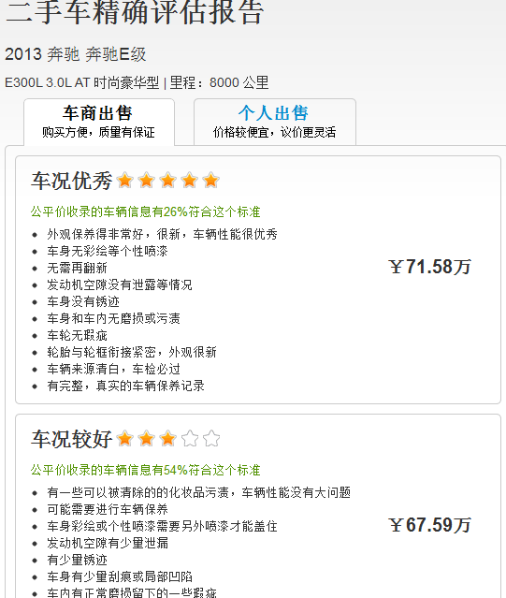
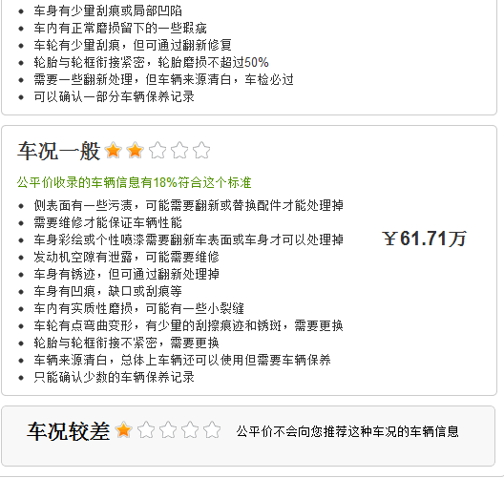
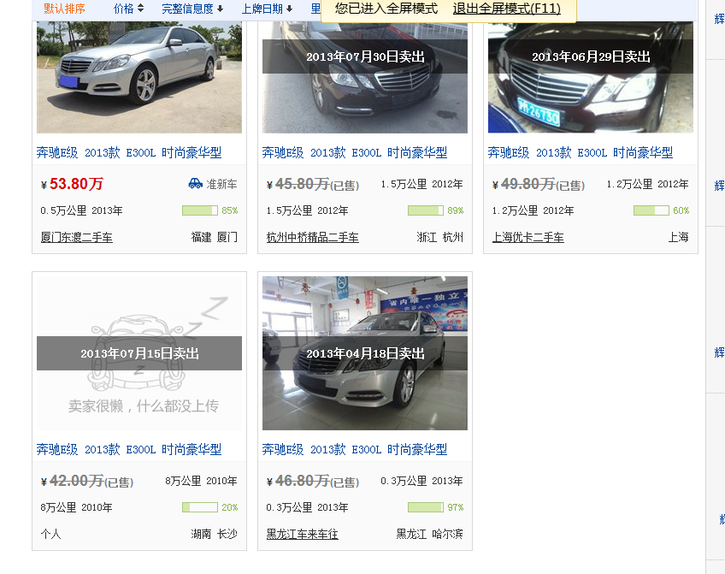
http://www.che168.com/china/benchi/benchieji/s14307/
- 奔驰B级，估值超过原价新车价位。
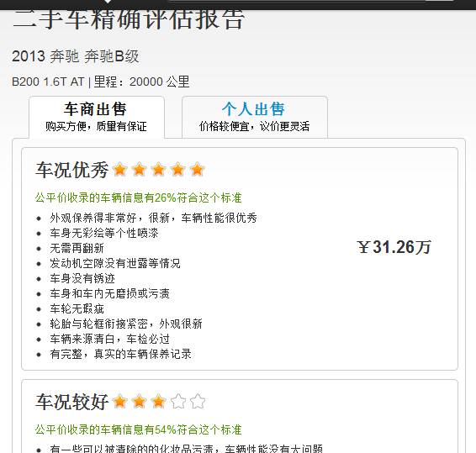
http://www.che168.com/china/benchi/benchieji/s14307/
3.奔驰E级
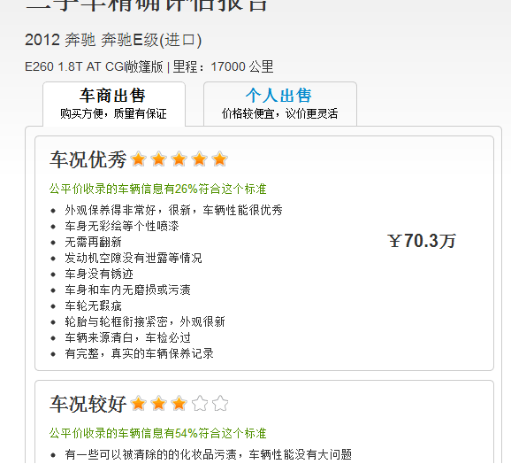
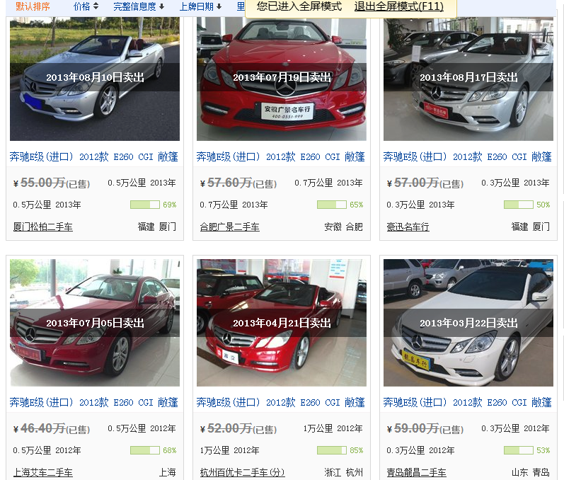
http://www.che168.com/china/benchi/benchiejijinkou/s14361/

